БИЗНЕС-КОНЦЕПЦИЯ

«Пчеловодство»

Для осуществления деятельности необходимо зарегистрироваться в качестве самозанятого гражданина или ИП

2021 год

Шаг 1.
Зарегистрироваться в качестве самозанятого гражданина в 2021 году.
Постановка на учёт осуществляется в отделении ИФНС по месту постоянной регистрации такого гражданина, при этом он может подать заявление, обратившись в любой налоговый орган, по своему усмотрению
Список документов:
- ИНН;
- документ, удостоверяющий личность (паспорт);
- заявление по форме КНД 1112541:

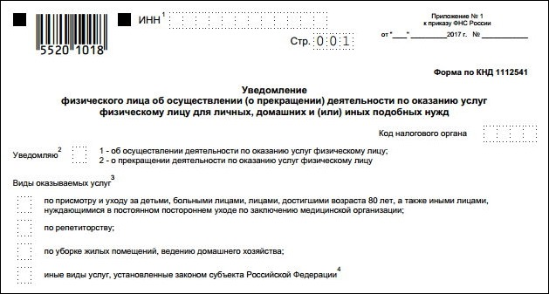

Оформиться в качестве самозанятого гражданина можно абсолютно бесплатно

Подробно о регистрации здесь:
https://gosinfo.guru/samozanyatye-grazhdane/registratsiya-i-nalogi-v-lipetske
или в приложении Вашего банка (Сбербанк, Альфа-банк)

Шаг 2.
Рассчитать затраты, необходимые для реализации проекта.
Наименование приобретенного оборудования и т.п. | Сумма, рублей
Пчелопакеты (среднерусская порода)  15 шт.х 5150 рублей | 77250
Вощина  2,0кг х15х450 рублей | 13500
Ветеринарное обслуживание, ветеринарно-санитарный паспорт, ветеринарные препараты для лечения пчел | 5250
Налог на профессиональный доход | 4000
Итого: | 100 000

Шаг 3. Оборудование пасеки

Для создания пасеки необходим земельный участок, сооружения для содержания одной или нескольких пчелиных семей (улей), надворные строения для содержания пчелосемей в зимний период.
Необходимое оборудование : пчелиные семьи ( пчелопакеты), вощину и др. можно заказывать в розничных магазинах СХПК «Пчелка» ( г. Липецк, ул. Гагарина, д.99 тел. 8(4742) 34-29-08, г. Липецк, ул. Агрономическая,1 тел. 8(4742)37-66-23), «Наша пасека» (г. Липецк, ул. Катукова, д.19 тел. 8920-509-77-70), а так же у индивидуальных предпринимателей занимающихся пчеловодством.
Перечень пчеловодческих хозяйств Липецкой области размещен на сайте Управления сельского хозяйства (ush48.ru) в разделе животноводство, информация для пчеловодов.

Шаг 4. Содержание пчелиных семей. Ветеринарное обслуживание.

Ветеринарное обслуживание осуществляется в соответствии с приказом Минсельхоза России от 19 мая 2016 № 194 «Об утверждении Ветеринарных правил содержания медоносных пчел в целях их воспроизводства, выращивания, реализации использования для опыления сельскохозяйственных энтомофильных растений и получения продукции пчеловодства».
Содержание пчелиных семей осуществляется так же в соответствии с «Инструкцией по содержанию пчелиных семей и организации пчеловодства в населенных пунктах и дачных участках» (утв. Департаментом животноводства и племенного дела Минсельхоза РФ 17.06.2002г.)
После покупки пчелосемей, самозанятый обращается в ветеринарную службу для оформления ветеринарно-санитарного паспорта на пасеку.
По всем вопросам по ветеринарному обслуживанию обращаться в ОГБУ «Станция по борьбе с болезнями животных» вашего района. Адреса и контакты можно найти на сайте управления ветеринарии Липецкой области http://www.vetlipetsk.ru/.

Шаг 5. Сбор продукции, реализация меда.

Пчеловодства имеет сезонный характер. Сезон у пчеловода длится с апреля по октябрь месяц. С средины июня до августа включительно продолжается сезон медосбора.
При благополучном медоносе можно получить с каждой пчелосемьи до 50 кг мёда за сезон. Для получения от пчелиных семей много меда необходима кочёвка пасеки на медоносы. Кочующая пасека всегда дает мёда больше, чем пасеки, весь сезон стоящие на одном месте (необходимо наличие автомобиля, платформы для перевозки).
За сезон 15 пчелосемей дадут 750 килограммов мёда.
Цена на производимый мед составляет в среднем 150-200 рублей за 1 кг.
Выручка от реализации составит 112500 рублей.
Реализация продукции:
Сельскохозяйственному снабженческо-сбытовому потребительскому кооперативу «Земляничное поле» (Усманский район, г. Усмань, ул. Стрелецкая Слобода, д.1, тел. 8960-157-90-88). Условия приемки: мед весом 35 кг в куботейнерах. На областных и муниципальных ярмарках сельхозтоваропроизводителей, сельскохозяйственных рынках, населению г. Липецка и Липецкой области.

Шаг 6. Расчет налоговых платежей в бюджет в год
Вид налога | Как рассчитать
НПД | Сумма дохода*4%

Подробный расчет здесь:
https://www.malyi-biznes.ru/sistemy/envd/#physical-vals
- заполнение платежного документа здесь: https://service.nalog.ru/static/personal-data.html?svc=payment&from=%2Fpayment%2Fpayment.html

Шаг 7.
Финансовые результаты деятельности.
№ п/п | Наименование  показателей | Сумма  (руб.)
1 | Выручка от продажи (руб.) | 112500
2 | Налоги (НПД) (руб.) | 500
3 | Чистая прибыль, (руб.) | 112 000

В случае выбора расширения производства с увеличением мощностей, возможно зарегистрироваться в ИФНС в качестве ИП глава КФХ (регистрация 800 руб.), разработать бизнес-план и претендовать на государственную поддержку в виде грантов, субсидий.

